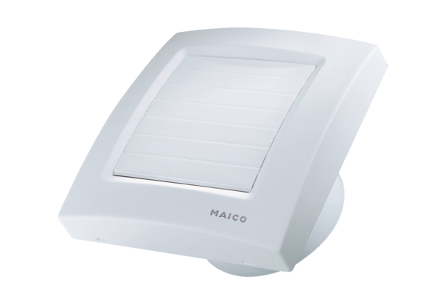Вентилятор для небольших помещений ECA 150 KКомплект поставки: 1 штукАссортимент: A
Номер артикула: 0084.0015Изготовитель: MAICO

